Эквивалентные преобразования структурных схем СУ
Типовые структурные схемы

Для типовых структурных схем передаточные функции получаются по заранее заданным алгоритмам.
- Последовательное соединение элементов:

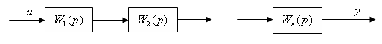

Последовательным называют такое соединение, когда выход предыдущего элемента соединяется с входом следующего элемента.

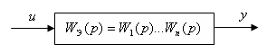

- Параллельное соединение элементов:

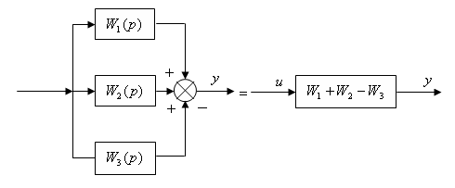

Параллельным называется такое соединение, когда у элементов общий вход, а выходы суммируются. При этом эквивалентная передаточная функция равна алгебраической сумме передаточной функции: 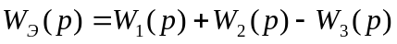
- Соединение с обратной связью:

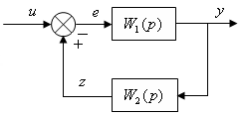

Если знак «–», то обратная связь называется отрицательной, если «+» – положительной.

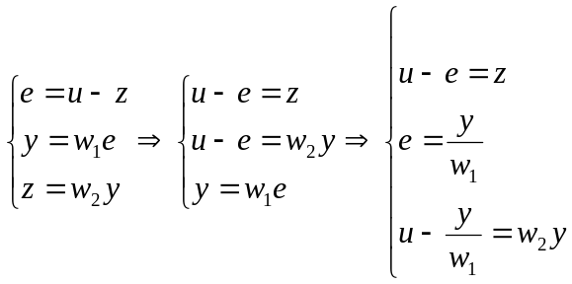 Надо исключить и и получится
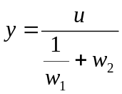

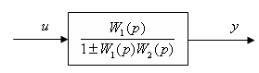

Передаточная функция соединяется с обратной связью равной дроби, в числителе которой передаточная функция прямой ветви системы 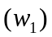, а в знаменателе – 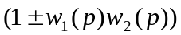, где 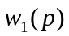 – передаточная функция прямой ветви, 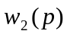 – передаточная функция обратной связи.
Частный случай: единичная обратная связь, когда 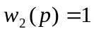

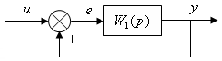

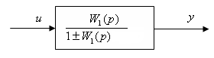

Последовательно выделяем в структурной схеме тип структуры и преобразовываем их и получаем эквивалентную передаточную функцию для сложной структурной схемы.
Пример:

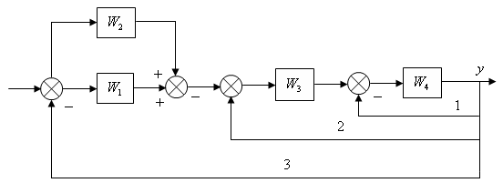

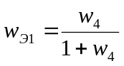 В Mathcad используется оператор simplify()
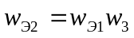, 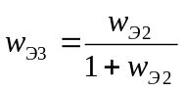; 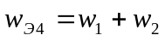;
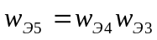; 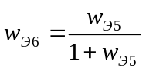

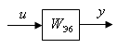

Дополнительные правила преобразования структурных схем

Рассмотренный выше пример преобразования структурных схем хорошо работает в случае вложенных контуров обратной связи. В случае пересечения контуров необходимо использовать дополнительные правила преобразования, которые позволяют получить эквивалентные схемы с вложенными контурами.
- перенос точки разветвления с выходом элемента на его вход:

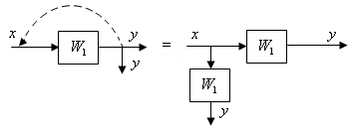

При этом дополнительно в цепь входного сигнала необходимо включить элемент с той же передаточной функцией.

- перенос точки разветвления со входа элемента на выход:

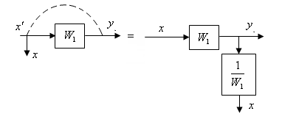

В цепь выходного сигнала включен элемент с обратной передаточной функцией.

- перенос сумматора с выходного элемента на входной:

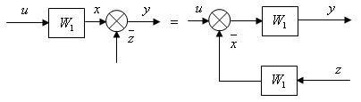

- перенос сумматора с входного элемента на выходной:

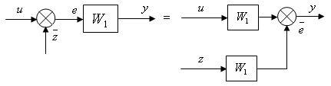НАЧАЛО ГЛАВЫ

